湖北化学竞赛练习题
1．甲醇是重要的化学工业基础原料和清洁液体燃料。工业上可利用CO或CO₂来生产燃料甲醇。已知甲醇制备的有关化学反应以及在不同温度下的化学反应平衡常数如下表所示：
化学反应 | 平衡常数 | 温度℃
化学反应 | 平衡常数 | 500 | 800
①2H₂(g)+CO(g) CH₃OH(g) | K₁ | 2.5 | 0.15
②H₂(g)+CO₂(g) H₂O (g)+CO(g) | K₂ | 1.0 | 2.50
③3H₂(g)+CO₂(g) $β$CH₃OH(g)+H₂O (g) | K₃
（1）反应②是 （填“吸热”或“放热”）反应。
a
0.80
0.75
0.10
0.50
P/M pa
A
B
（2）某温度下反应①中H₂的平衡转化率（a）与体系总压强(P)的关系
如右图所示。则平衡状态由A变到B时，平衡常数K_{(A)} K_{(B)}
（填“＞”、“＜”或“＝”）。
（3）据反应①与②可推导出K₁、K₂与K₃之间的关系，则K₃=
（用K₁、K₂表示）。500℃时测得反应③在某时刻，H₂(g)、CO₂(g)、
CH₃OH(g)、H₂O (g)的浓度（mol/L）分别为0.8、0.1、0.3、0.15，
图甲
则此时 V_{正} V_{逆}（填“ > ”、“=”或“<”）。
（4）在3 L容积可变的密闭容器中发生反应②，已知c(CO)-反应时间t变化曲线Ⅰ如图所示，若在t₀时刻分别改变一个条件，曲线Ⅰ变为曲线Ⅱ和曲线Ⅲ。
c(CO)
t(min)
t₀
t₁
4.0
2.0
3.0
1.0
Ⅲ
Ⅱ
5.0
Ⅰ
mol/L

当曲线Ⅰ变为曲线Ⅱ时，改变的条件是 。
当曲线Ⅰ变为曲线Ⅲ时，改变的条件是 。
（5）一定条件下甲醇与一氧化碳反应可以合成乙酸。通常状况下，将a mol/L的醋酸与b mol/L
Ba(OH)₂溶液等体积混合，反应平衡时，2c(Ba^{2＋})= c(CH₃COO－)，用含a和b的代数式表示该混合溶液中醋酸的电离常数为 。
2． 已知A、B、C、D都是短周期元素构成的常见的单质。其中A为金属单质，在同周期元素的简单离子中，A离子半径最小。G和J为10电子微粒，F和G相遇有白烟产生。各有关物质之间的相互反应转化关系如下图所示。

D
A
B
C
E
F
G
H
G溶液
H
I
E
J

请填写下列空白：
（1）H的电子式为 。
（2）I的电离方程式为 。
（3）用A单质作阳极，石墨作阴极，NaHCO₃溶液作电解液进行电解，生成难溶物I。写出阳极生成I的电极反应式： 。
（4）G、J两种物质结合质子的能力由大到小的顺序为 （填物质的化学式），用一个离子方程式证明 。
（5）有人设想寻求合适的催化剂和电极材料，以C、D为电极反应物，以F—H溶液为电解质溶液制造新型燃料电池，试写出该电池的正极反应式 。
（6）通常状况下，若1g C在B中完全反应生成F时放出92.3 kJ热量，则2 mol F完全分解生成B和C的热化学方程式为 。
3．某学习小组利用下列装置探究氯气和氨气之间的反应，有如下实验装置可供选择（C装置可重复使用）
可供选择的实验药品有（制备氯气的药品未列出）：①浓氨水 ②氯化铵 ③碱石灰
④浓硫酸 ⑤饱和食盐水 ⑥NaOH 固体 ⑦消石灰
C
A
B
D
b
a

（1）该实验中制备氯气最适合的药品是 。
A．二氧化锰和浓盐酸 B．高锰酸钾和浓盐酸
C．熔融的氯化钠 D．浓氯水和生石灰
试写出该反应的离子方程式 。制取干燥的氯气由其发生装置和两个装置C组装而成，则C中应装的试剂依次是 （填上述给定药品的序号)。
【理科综合试卷 第10页 （共 16 页）】
（2）该实验中制备氨气反应的化学方程式为 。
（3）为了使氯气、氨气在装置D中充分反应，从导管b通入的气体为 ，该装置连接后尚存在的缺陷是 。
（4）已知，在水溶液中能发生反应3C1₂＋2NH₃ ＝N₂＋6HCl，如果氯气过量，一种产物分子的空间构型与NH₃ 相似，该反应的化学方程式是 。
4．某无色溶液含有K⁺、Ag⁺、Ba²⁺、Al³⁺、AlO—₂、CO^{2—}₃、SO^{2—}₄等离子中的两种或多种。
取100mL该溶液进行如下实验：
①加入过量盐酸，收集到标准状况下的气体2．24L，并得到溶液。
②在①所得溶液中再加入过量的碳酸氢铵溶液，有气体生成，同时析出白色沉淀甲，沉淀经过 滤、洗涤、灼烧，质量为10．2g。
③在②所得溶液中加入过量浓Ba（OH）₂溶液，也有气体生成，同时析出白色沉淀乙。
根据上述实验回答下列问题：
（1）②中发生反应的离子方程式有 ；
（2）溶液中一定不存在的离子是 。
（3）根据分析某种离子不能肯定是否存在．该离子为 ，取一定量沉淀乙加入足量盐酸，沉淀部分溶解，则一定存在的阳离子的浓度为 mol·L⁻¹
5．某兴趣小组的同学发现将一定量的铁与浓硫酸加热时，观察到铁完全溶解，并产生大量气体。为此，他们设计了如下装置验证所产生的气体成分。
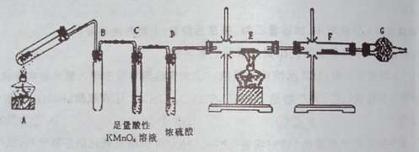
（1）装置中的药品名称或化学式：E ，F ；
装置的作用：C ，G 。
（2）先点燃 处酒精灯（填“A”或“E”），点燃E处酒精灯前一步操作是 ，
E中发生的反应方程式为 。
（3）反应后A的溶液中含有Fe³⁺和Fe²⁺，检验其中的Fe²⁺的方法是 。
6. （1）下图为某同学设计的从海带中提取碘单质的流程图。
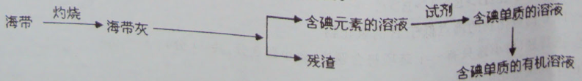

①把干海带剪碎．用 湿润再灼绕，灼烧海带时用到的仪器有三脚架、混三角、酒精 灯、玻璃棒、 。
②实验室常用稀H₂SO₄和 试剂将溶液中的碘元素氧化为碘单质，请写出发生反应的离子方程式 。
（2）在稀硫酸溶液中，4．48g Cu₂S和CuS的混合物与68.00mLl.0mol·L⁻¹的KMnO₄溶液反应 生成了SO^{2—}₄、Cu²⁺和Mn²⁺。
①写出Cu₂S发生反应的离子方程式 ，
②原混合物中Cu₂S的质量为 ，Cu₂S在反应中 （得、失）电子数为 。
7. I．（1）已知llg丙烷燃烧生成二氧化碳和水蒸气放热511kJ，1mol液态水变成水蒸气吸 热44kJ写出丙烷燃烧热的热化学方程式 。
（2）某燃料电池以熔融K₂CO₃为电解质，以丙烷为燃料，以空气为氧化剂．以具有催化作用和 导电性能的稀土金属材料为电极．电池的总反应式为C₃H₈+ 5O₂=3CO₂+ 4H₂O．则通入丙烷的电极为电池的____极，电池的负极反应式为 ，为了使燃料电池长时间稳定运行，电池的电解质组成应保持稳定，必须在通入的空气中加入一种物质，这种物质为 。
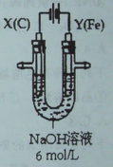
II．某课外小组用如图所示装置进行实验。实验过程中，两极均有气体产生，Y极区溶液逐渐变成紫红色；停止实验，铁电极明显变细，电解液仍然澄清。查阅资料发现，高铁酸根（
FeO^{2—}₄）在溶液中呈紫红色。
（3）电解过程中，X极区溶液的pH （填“增大”、“减小”
或“不变”）。
（4）电解过程中，Y极发生的电极反应为4OH——4e—=2H₂O+O₂↑和
。
（5）若在X极收集到672mL气体，在Y极收集到168mL气体（均
8． 将1.000g固体样品放在热重分析仪中进行热重分析，测得其热重分析曲线（样品质量随温度变化的曲线）如下图所示：
已知：①草酸盐受热分解易放出碳的氧化物。②500℃之前，该热重分析仪的样品池处于Ar气气氛中，500℃时起，样品池与大气相通。完成下列填空：
（1）300℃时是样品脱水的过程，试确定350℃时样品是否脱水完全 （填“是”或“否”），判断的理由是 （要求写出推算过程）。
（2）400℃时发生变化的化学方程式是 。
（3）将600℃时样品池中残留的固体隔绝空气冷却至室温，再向该固体中加入一定量的稀盐酸刚好完全溶解，用pH试纸测得所得溶液的pH=3，其原因是 （用离子方程式回答）；向该溶液中滴加适量NaOH溶液，生成红褐色沉淀，测得此时溶液中铁元素的离子浓度为，则此时溶液的pH= （已知：，）。
（4）将1500℃时样品池中残留的固体隔绝空气冷却后，用稀盐酸溶解得一棕黄色溶液。取少量该溶液滴加KSCN，溶液显红色；另取少量该溶液滴加（铁氰化钾）溶液，产生特征蓝色沉淀。试写出图中1400℃时发生反应的化学方程式 ，产生特征蓝色沉淀的离子反应方程式 。
9．氨是一种重要的化工产品，是氮肥工业、有机合成工业以及制造硝酸、铵盐和纯碱的原料，也是一种常用的制冷剂。
（1）实验室制备氨气的化学反应方程式为 。
（2）工业合成氨的反应方程式为：。下图Ⅰ是合成氨反应的能量与反应过程相关图（未使用催化剂）；图Ⅱ是合成氨反应在2L容器中、相同投料情况下、其它条件都不变时，某一反应条件的改变对反应的影响图。
下列说法正确的是 。
A． B．使用催化剂会使的数值增大
C．为了提高转化率，工业生产中反应的温度越低越好
D．图Ⅱ是不同压强下反应体系中氨的物质的量与反应时间关系图，且
E．图Ⅱ是不同温度下反应体系中氨的物质的量与反应时间关系图，且
F．该反应的平衡常数
G．在曲线A条件下，反应从开始到平衡，消耗的平均速率为
（3）一定温度下，向一个容积为2 L的密闭容器中通入2 mol和7 mol，达到平衡时测得容器内的压强为起始时的倍，则此温度下的平衡常数为 。在同一温度、同一容器中，将起始物质改为（均不为零），欲使平衡混合物中各物质的质量与原平衡相同，则满足的关系为 （用含的表达式表示），且欲使反应在起始时向逆反应方向进行，的取值范围是 。
（4）已知的燃烧热为285.8 kJ/mol，试写出表示燃烧热的热化学反应方程式 。以氨为燃料可以设计制造氨燃料电池（电极材料均为惰性电极，KOH溶液作电解质溶液），该电池的负极电极反应式为 。经测定，该电池工作过程中每放出实际提供460 kJ的电能，则该燃料电池的实际效率为 （燃料电池的实际效率是指电池实际提供的电能占燃料电池反应所能释放出的全部能量的百分数）。
10．某固体样品中混有一定量的（设均不含结晶水），某化学兴趣小组采用两种方案测定该样品中的质量分数，试回答下列问题。
方案一：利用下列方案完成质量分数的测定：
（1）操作③和④的名称分别为 ， 。
（2）上述操作①～④中，使用到玻璃棒的有 （填操作序号）。
（3）判断操作②是否完成的方法是 。
方案二：采用下图实验装置（夹持仪器已省略），选用下列试剂：a．浓硫酸 b．饱和溶液 c．6mol/L盐酸 d．2 mol/L硫酸 e．碱石灰 f．无水，测定样品中的质量分数：
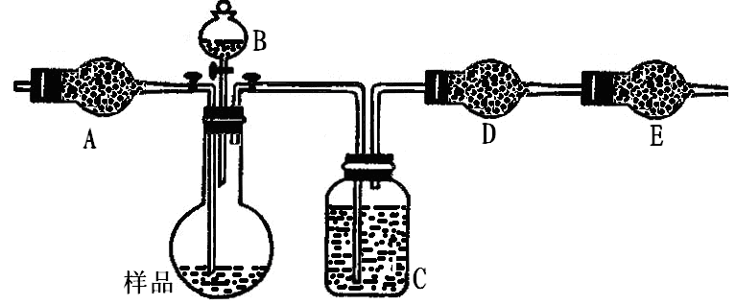
（4）填写表中空格：
仪器 | 试剂 | 加入该试剂的目的
A |  | 鼓入空气时洗去
B |  | 使样品充分反应放出气体
C | a
D | e | 充分吸收
E | e

11. H₂O₂是在医疗、化工方面应用广泛的化学试剂。
（1）Na₂O₂、CaO₂以及BaO₂都可与酸作用生成过氧化氢，实验室通过上述某种过氧化物与 适量稀硫酸作用，过滤后即可制得较纯净的H₂O₂溶液，则应选择的过氧化物是________；
（2）实验室可用H₂O₂与次氯酸钠反应制氧气，其中还原剂是__________，写出该反应的化学方程式 ，生成0.5mol氧气，转移电子_______mol；
（3）用酸性高锰酸钾溶液滴定法可测定双氧水中H₂O₂的含量：
H₂O₂ + KMnO₄ + H₂SO₄ → MnSO₄ + K₂SO₄ + O₂↑ + H₂O ，若滴定中消耗0.50mol/L的高锰酸钾溶液40.00ml，则此双氧水溶液中溶质的质量为____________ g。
19．（8分）氮化硅（Si₃N₄）是一种新型陶瓷材料，它可用石英与焦炭在高温的氮气流中反应制得： SiO₂ + C + N₂ Si₃N₄ + CO
根据题意完成下列各题：
（1）配平上述化学反应方程式。
（2）为了保证石英和焦炭尽可能的转化，氮气要适当过量。某次反应用了20mol氮气，反应生成了5mol一氧化碳，此时混合气体的平均相对分子质量是 。
（3）分析反应可推测碳、氮气的氧化性：C N₂（填“＞”“＜”“＝”）。
（4）氮化硅陶瓷的机械强度高，硬度接近于刚玉（A1₂O₃），热稳定性好，化学性质稳定。以下用途正确的是 。
A．可以在冶金工业上制成坩埚、铝电解槽衬里等设备
B．在电子工业上制成耐高温的电的良导体
C．研发氮化硅的全陶发动机替代同类型金属发动机
D．氮化硅陶瓷的开发受到资源的限制，没有发展前途
12． 高铁酸钾（K₂FeO₄）是一种新型、高效、多功能绿色水处理剂，比C1₂、O₂、C1O₂、KMnO₄氧化性更强，无二次污染，工业上是先制得高铁酸钠，然后在低温下，向高铁酸钠溶液中加入KOH至饱和，使高铁酸钾析出。
（1）干法制备高铁酸钾的主要反应为：
2FeSO₄ + 6Na₂O₂= 2Na₂FeO₄ + 2Na₂O + 2Na₂SO₄ + O₂↑
①该反应中的氧化剂是 ，还原剂是 ，每生成l molNa₂FeO₄转移 mol电子。
②简要说明K₂FeO₄作为水处理剂时所起的作用 。
（2）湿法制备高铁酸钾（K₂FeO₄）的反应体系中有六种数粒：Fe(OH)₃、C1O－、OH－、FeO₄²⁻、C1－、H₂O。
①写出并配平湿法制高铁酸钾的离子反应方程式： 。
②每生成1mol FeO₄²⁻ 转移 mo1电子，若反应过程中转移了0.3mo1电子，则还原产物的物质的量为 mo1。
③低温下，在高铁酸钠溶液中加入KOH至饱和可析出高铁酸钾（K₂FeO₄），说明什么问题 。
13．欧盟原定于2012年1月1日起征收航空碳排税以应对冰川融化和全球变暖，使得对如何降低大气中CO₂的含量及有效地开发利用碳资源的研究显得更加紧迫。请运用化学反应原理的相关知识研究碳及其化合物的性质
(1)用电弧法合成的储氢纳米碳管常伴有大量的碳纳米颗粒（杂质），这种颗粒可用如下氧化法提纯，请完成该反应的化学方程式：(系数按顺序填在答题卷上)
___ C+ ___ KMnO₄+ ____ H₂SO₄→____CO₂↑+ ____MnSO₄ + ____K₂SO₄+ ____H₂O
（2）焦炭可用于制取水煤气。测得12 g 碳与水蒸气完全反应生成水煤气时，吸收了131.6 kJ热量。该反应的热化学方程式为 。
（3）活性炭可处理大气污染物NO。在2 L密闭容器中加入NO和活性炭（无杂质），生成气体E和F。当温度分别在T₁和T₂时，测得各物质平衡时物质的量如下表：
物质  T/℃ n/mol | 活性炭 | NO | E | F
初始 | 2.030 | 0.100 | 0 | 0
T₁ | 2.000 | 0.040 | 0.030 | 0.030
T₂ | 2.005 | 0.050 | 0.025 | 0.025

①请结合上表数据，写出NO与活性炭反应的化学方程式 。
②上述反应T₁℃时的平衡常数为K₁，T₂℃时的平衡常数为K₂。
Ⅰ．计算K₁= 。
Ⅱ．根据上述信息判断，温度T₁和T₂的关系是（填序号）__________。
a．T₁＞T₂ b．T₁＜T₂ c．无法比较
（4）CO₂经常用氢氧化钠来吸收，现有0.4molCO₂，若用200ml 3mol/LNaOH溶液将其完全吸收，溶液中离子浓度由大到小的顺序为：
（5）CO还可以用做燃料电池的燃料，某熔融盐燃料电池具有高的发电效率，因而受到重视，该电池用 Li2CO3 和 Na2CO3 的熔融盐混合物作电解质， CO 为阳极燃气，空气与 CO2 的混和气为阴极助燃气，制得在 650 ℃下工作的燃料电池，其阳极反应式:2CO + 2CO₃²⁻ =4CO₂ +4e⁻ 则 阴极反应式:___ ____ ，电池总反应式:________
（6）CO₂在自然界循环时可与CaCO₃反应，CaCO₃是一种难溶物质，其Ksp=2.8×10^{—9}。CaCl₂溶液与Na₂CO₃溶液混合可形成CaCO₃沉淀，现将等体积的CaCl₂溶液与Na₂CO₃溶液混合，若Na₂CO₃溶液的浓度为2×10^{—4}mo1/L ，则生成沉淀所需CaCl₂溶液的最小浓度为 。

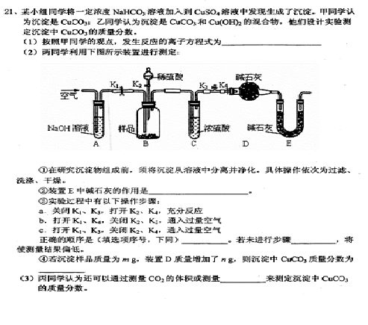
1．（1）吸热（2分）（2）=（2分）（3）K₁·K₂（2分）； >（2分）
（4）加入催化剂（2分）；将容器的体积(快速)压缩至2L（2分，）
（5）$\frac{2b}{a−2b}$×10^{－7}（2分）
2．（1） （2）H⁺＋AlO₂－＋H₂O Al(OH)₃Al^{3＋}＋3 OH⁻
H
H
+
·
·
··
··
·
·
Cl
[ ]
－
·
·
··
··
·
·
N
H
H

（3）Al+3HCO₃――3e－＝Al(OH)₃↓+3CO₂↑
[或Al－3e－＝Al^{3＋}，Al³⁺+3HCO₃－＝Al(OH)₃↓+3CO₂↑]
（4）NH₃﹥H₂O；NH₃＋H₃O＋＝NH₄＋＋H₂O（5）N₂ + 6e⁻+ 8H⁺＝2NH₄⁺
（6）2HCl(g)＝H₂(g)+Cl₂(g) △H=＋184. 6 kJ/mol
3．（1）B；2MnO₄－＋10Cl－＋16H＋＝2Mn ^{2＋}＋5Cl₂↑＋8H₂O（3分）； ⑤④
（2）2NH₄Cl ＋Ca(OH)₂ CaCl₂＋2 NH₃↑＋2H₂O
（3）Cl₂；无尾气处理装置（4）NH₃＋3Cl₂ ＝ NCl₃ ＋3HCl
4.
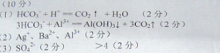
5.
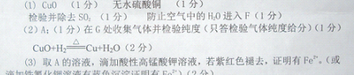
6.
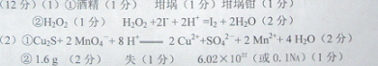
7.
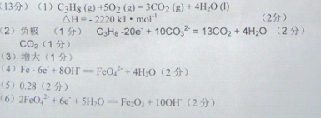
8．（1）是（2分）（2）（2分）
（3）（2分） ； 5（2分）
（4）（2分）；
9．（1）（2分）
（2）AEFG （2分）（3）
（4）（2分）
（2分） 60.1%（1分）
10．（4）
仪器 | 试剂 | 加入该试剂的目的
A | e
B | d
C |  | 除去CO₂中的水蒸气
D
E |  | 防止空气中的CO₂、水蒸气被D中的碱石灰吸收
11．（1）BaO₂ （2）H₂O₂ ， H₂O₂+ NaClO = H₂O +NaCl+ O₂↑ ， 1
（3）1.7g （每空1分）
- (1) 3 6 2 1 6 (2) 28 (3) < (4) AC （每小题2分)
13．(1) ①Na₂O₂ (1分) Na₂O₂ 和FeSO₄ (分) 5(1分)②高铁酸钾具有强氧化性，能杀菌消毒；消毒过程中自身被还原为Fe³⁺，Fe³⁺水解生成Fe(OH)₃胶体能吸附水中悬浮杂质而沉降(2分)(2) ①2Fe(OH)₃ + 3ClO⁻ + 4OH⁻ = 2FeO₄²⁻ + 3Cl⁻ + 5H₂O (2分)②3(1分) 0.15mol(1分)
③该温度下K₂FeO₄比Na₂FeO₄的溶解度小(1分)
14、（1）5、4、6、5、4、2、6（2分）
（2）C(s)＋H₂O(g)=CO(g)＋H₂(g) ΔH=＋131.6 kJ•mol^{—1}（2分）
（3）①C+2NO N₂+CO₂（2分）②Ⅰ．0.5625 （1分） Ⅱ．c （1分）
（4）c(Na⁺) > c(HCO₃⁻) > c(CO₃²⁻) > c(OH⁻) > c(H⁺)（2分）
（5）O₂ + 2CO₂ +4e⁻ =2 CO₃²⁻ , 2CO+ O₂ = 2CO₂（2分）（6）5．6×10^{—5}mo1/L （2分）
21、（共10分）能根据实验试题要求，做到设计或改进实验方案，控制实验条件的方法，分析或处理实验数据，得出合理结论，培养学生实验技能的综合应用。
（1）Cu²⁺ + 2HCO₃⁻ == CuCO₃↓+ CO₂↑+ H₂O （2分）（2）②防止空气中CO₂和水蒸气进入装置D
③ cab （2分） ； b （1分）④ （2分）

（3）（样品质量和）样品充分灼烧后的质量 （2分，其他合理答案可给分）

